培训心得体会
--2019年全国啦啦操啦啦操一级教练员、裁判员培训班（湖南站）
由全国啦啦操委员会主办，湖南啦啦操委员会、新恒鼎体育科技有限公司承办的全国啦啦操一级教练员、裁判员培训，于8月19日--24日在湖南省岳阳市第十六中学举办。
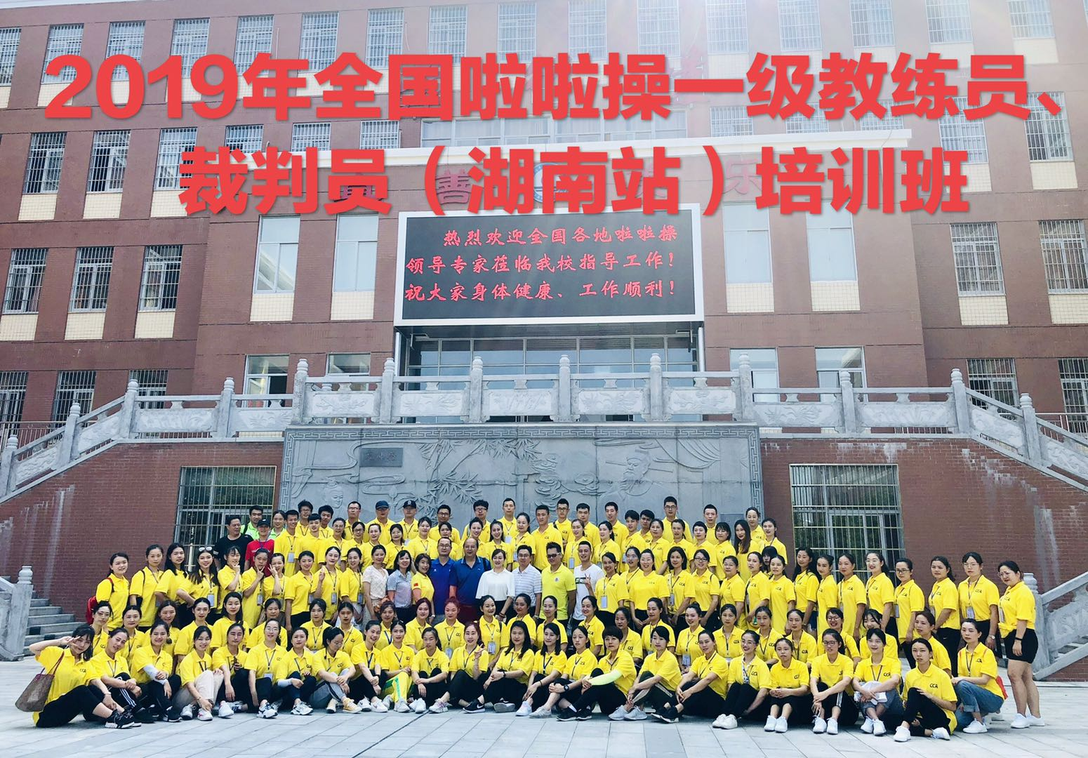
本次培训学员及指导老师合影
为加强我校教师在专业方面的能力建设，及时了解和学习啦啦操项目的最新规则及发展趋势，为啦啦操各大国家级、省级赛事做充分准备，也为我校啦啦操项目的发展提供有力的保障，我部门安排李韬、段佳丽2位老师参加此次培训。
本次教练员培训的主要内容包括花球啦啦操、街舞啦啦操、爵士啦啦操以及技巧啦啦操的基本技术、教学方法、训练手段以及身体各部位力量素质的练习方法的教学；裁判员培训的主要内容包括各种啦啦操的裁判规则以及实操打分的训练，整个培训内容丰富，知识量大，我收获良多。
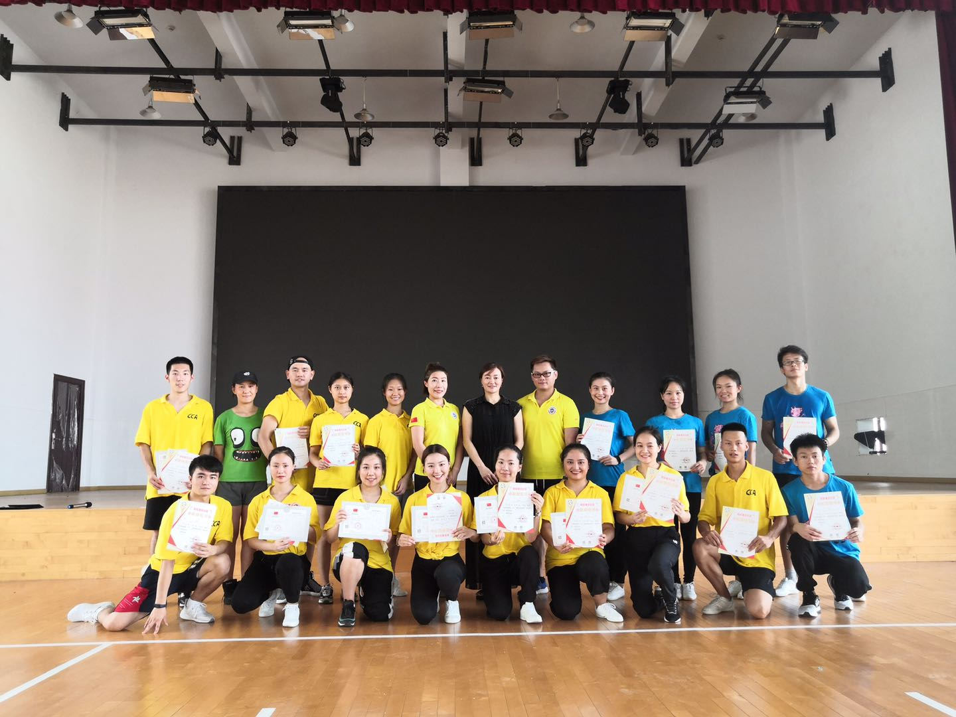
我校参训老师所在啦啦操实践考试小组与指导老师的合影
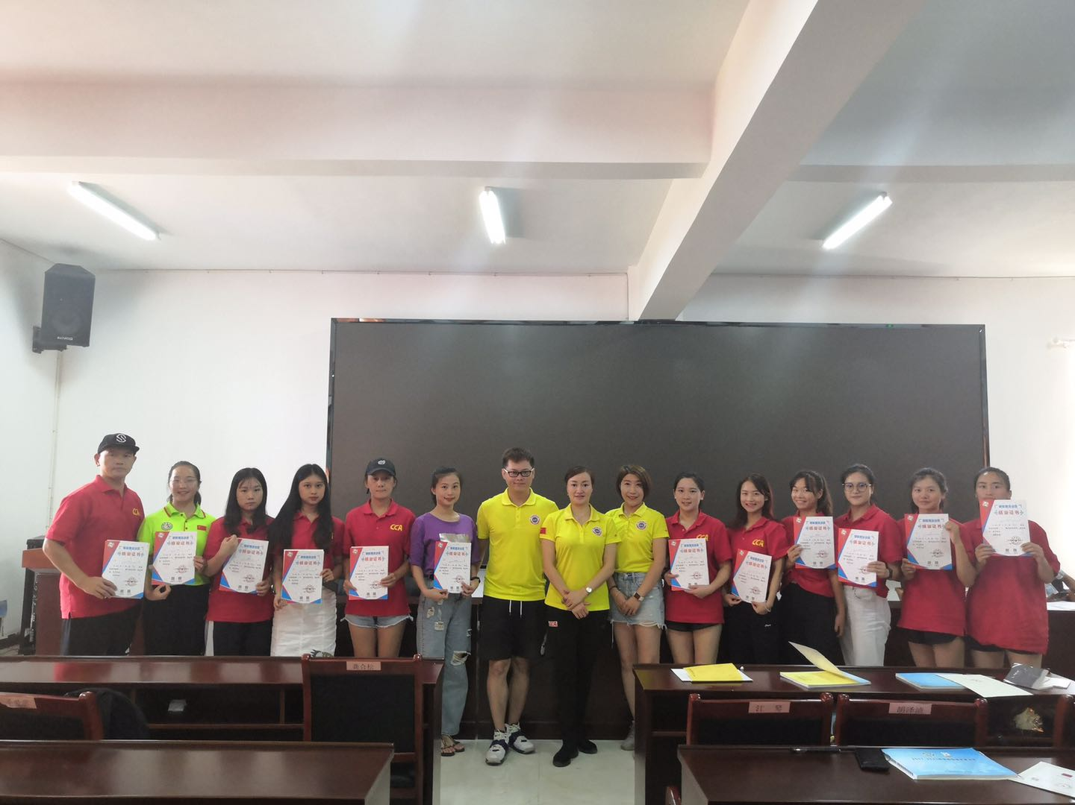
我校参训老师所在的啦啦操裁判考试小组与指导老师的合影

通过本次培训学习，有效地提升我校体育教师啦啦操专业队伍的教学水平、自身的专业素养、专业技能及裁判能力，推动我校啦啦操项目创造性地改革教学方法，切实提高啦啦操训练队伍的教学质量和教学效果，促进我校体育教师队伍成长有很大的现实意义。

汇报人：李韬
2019年9月1日

